Φ2
ΘΕΜΑΤΑ : ( 2^{ο} -3^{ο} ) Κεφάλαια

❶
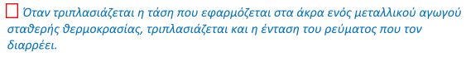
❷
❸
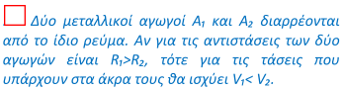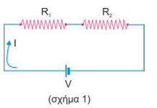
❹

❺
α) 40Kwh β) 1Kwh γ) 20Kwh δ) 2Kwh
❻
α) τετραπλασιάζεται β) διπλασιάζεται
γ) υποτετραπλασιάζεται δ) υποδιπλασιάζεται
❼

❽
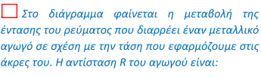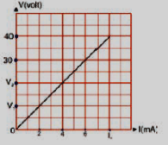
❾
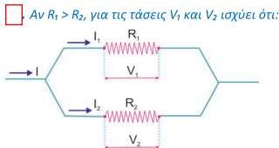
α) V1=V2 β) V1 > V2 γ) V1 < V2
❿
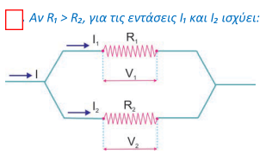
α) I1=I2 β) I1 > I2 γ) I1 < I2
⓫
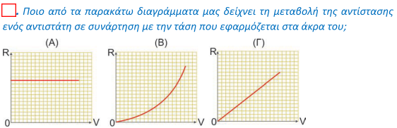
⓬
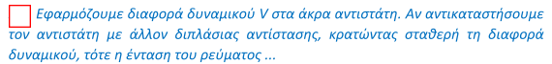
α) τετραπλασιάζεται β) διπλασιάζεται
γ) παραμένει σταθερή δ) υποδιπλασιάζεται
⓭
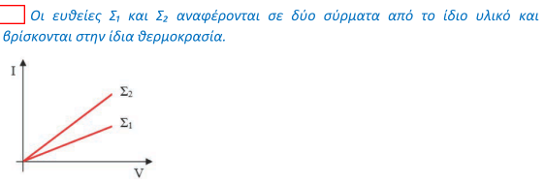
α) Η αντίσταση του Σ1 είναι μεγαλύτερη από την αντίσταση τουΣ2
β) Η αντίσταση του Σ1 είναι μικρότερη από την αντίσταση τουΣ2
γ) Δεν γνωρίζουμε
⓮
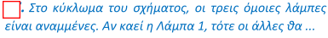
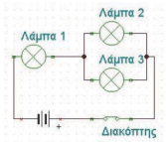
α) Συνεχίσουν να φωτοβολούν
β) Σβήσουν.
⓯
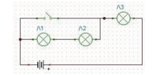
⓰
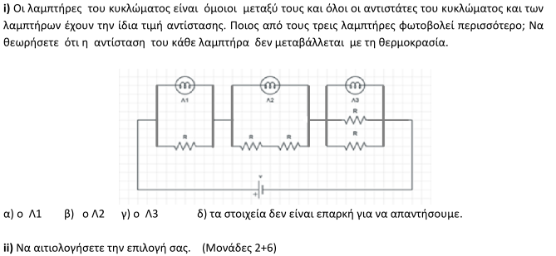

⓱
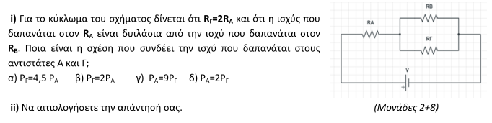

⓲
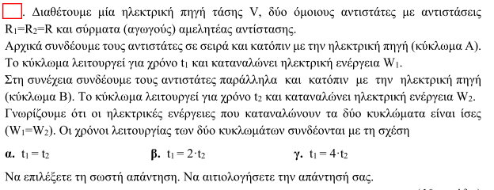
⓳
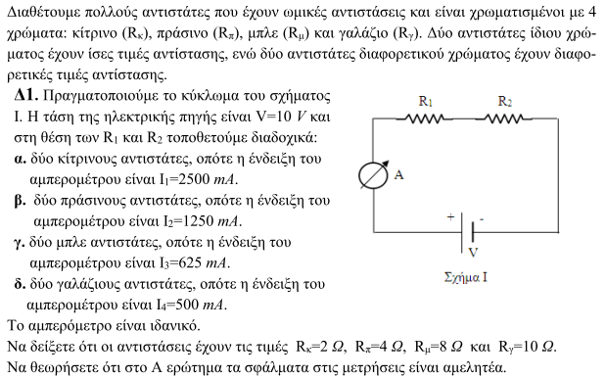
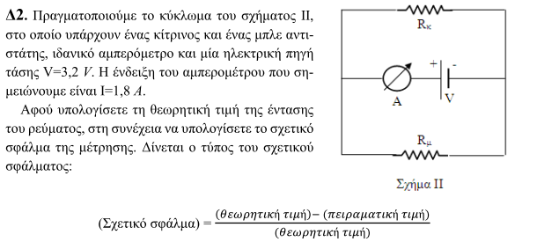
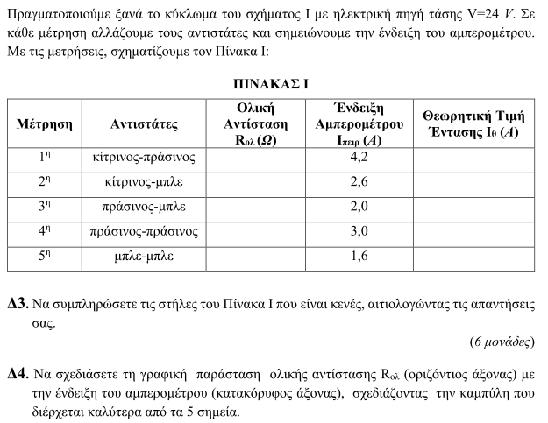
⓴
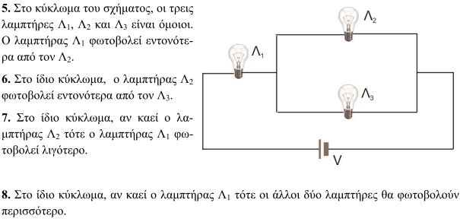
21

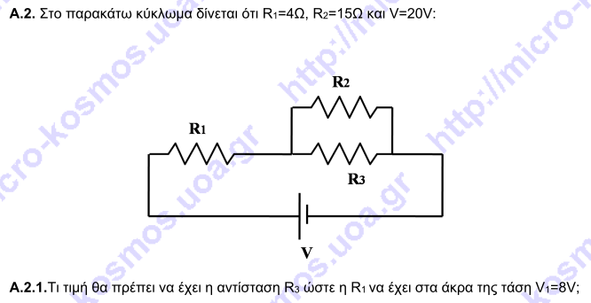
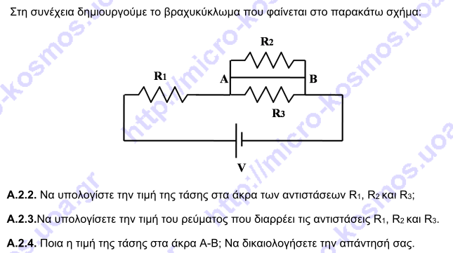
22
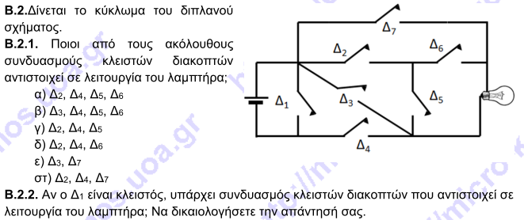
23

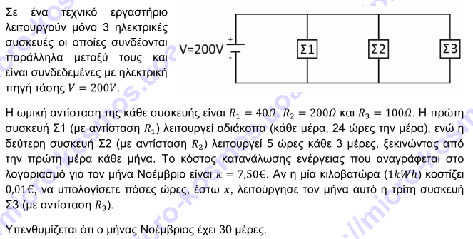
24
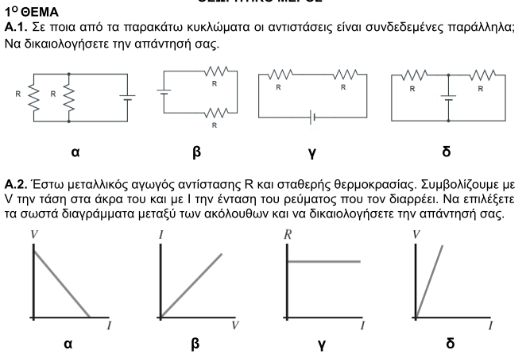
25
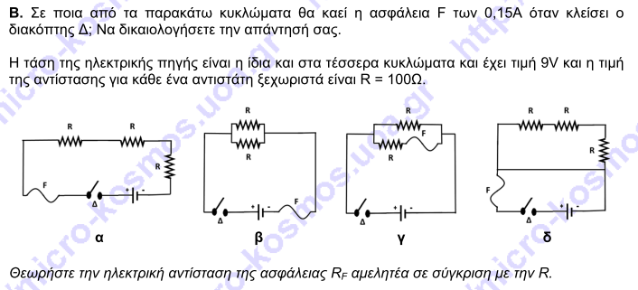
26

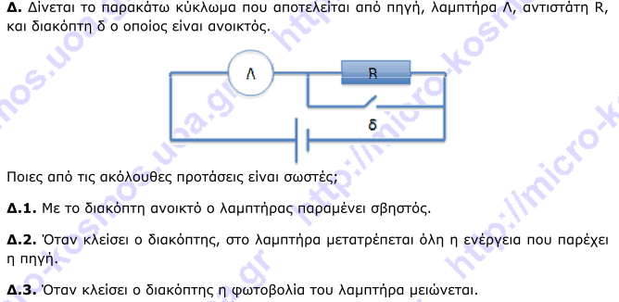
27

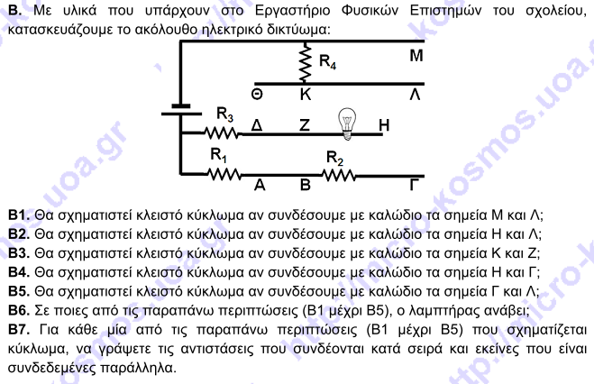
28
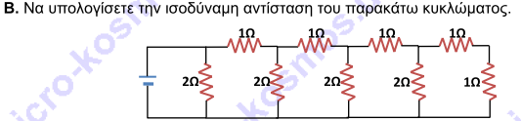
29
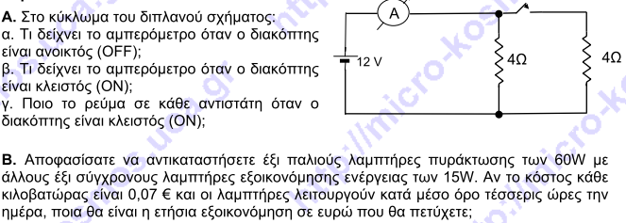
30

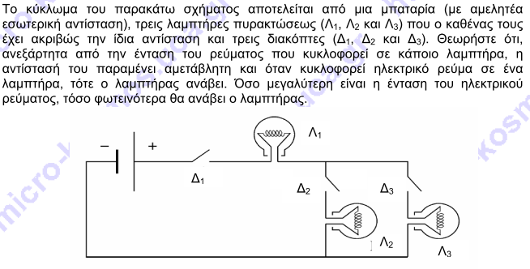
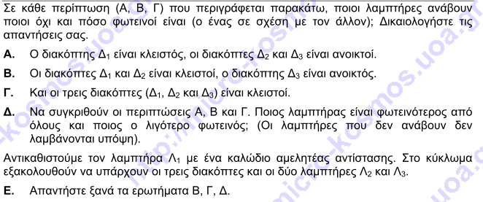
31

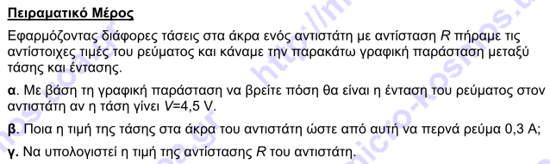
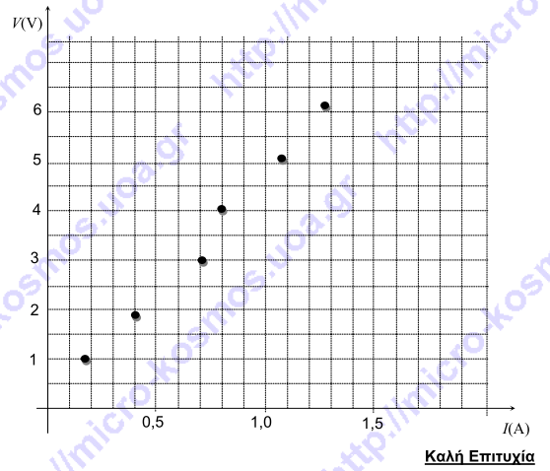

Ο καθηγητής
Ράγκος Ιωάννης

